Nama : Zianisa Azzahra
Kelas : 4A1
NIM : 241080200041

TUGAS 1 (CODING)
def input_angka(pesan):
"""
Fungsi input angka yang aman:
- Bisa pakai titik pemisah ribuan (200.000.000)
- Menolak input aneh (huruf, simbol random)
"""
while True:
try:
nilai = input(pesan)
nilai = nilai.replace(".", "").replace(",", "")
return float(nilai)
except ValueError:
print("❌ Input tidak valid. Masukkan angka yang benar!")
def hitung_waris():
print("=" * 50)
print(" KALKULATOR WARIS ISLAM (FARAIDH)")
print("=" * 50)
harta = input_angka("Masukkan total harta (Rp): ")
suami = int(input("Jumlah suami (0 / 1): "))
istri = int(input("Jumlah istri (0 - 4): "))
ayah = int(input("Ayah ada? (0 / 1): "))
ibu = int(input("Ibu ada? (0 / 1): "))
anak_lk = int(input("Jumlah anak laki-laki: "))
anak_pr = int(input("Jumlah anak perempuan: "))
hasil = {}
sisa = harta
# Suami
if suami == 1:
if anak_lk + anak_pr > 0:
hasil["Suami"] = harta * 1/4
else:
hasil["Suami"] = harta * 1/2
sisa -= hasil["Suami"]
# Istri
if istri > 0:
if anak_lk + anak_pr > 0:
hasil["Istri"] = harta * 1/8
else:
hasil["Istri"] = harta * 1/4
sisa -= hasil["Istri"]
# Ibu
if ibu == 1:
if anak_lk + anak_pr > 0:
hasil["Ibu"] = harta * 1/6
else:
hasil["Ibu"] = harta * 1/3
sisa -= hasil["Ibu"]
# Ayah
if ayah == 1:
hasil["Ayah"] = harta * 1/6
sisa -= hasil["Ayah"]
total_bobot = (anak_lk * 2) + anak_pr
if total_bobot > 0 and sisa > 0:
nilai = sisa / total_bobot
if anak_lk > 0:
hasil["Anak Laki-laki (per orang)"] = nilai * 2
if anak_pr > 0:
hasil["Anak Perempuan (per orang)"] = nilai

print("\n" + "=" * 50)
print("HASIL PEMBAGIAN WARIS")
print("=" * 50)
for ahli, jumlah in hasil.items():
print(f"{ahli:30s}: Rp {jumlah:,.0f}")
print("-" * 50)
print(f"Sisa harta : Rp {sisa:,.0f}")
print("=" * 50)
# Jalankan program
hitung_waris()
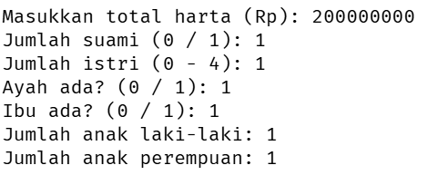

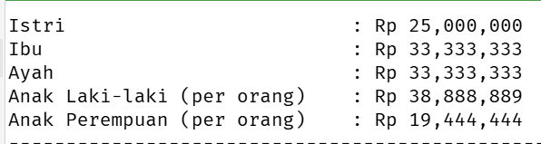
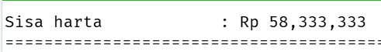

TUGAS 2 (KRIPTO)
def rot13(teks):
hasil = ""
for char in teks:
if 'a' <= char <= 'z':
hasil += chr((ord(char) - ord('a') + 13) % 26 + ord('a'))
elif 'A' <= char <= 'Z':
hasil += chr((ord(char) - ord('A') + 13) % 26 + ord('A'))
else:
hasil += char # spasi & simbol
return hasil
# Contoh penggunaan
ciphertext = "Gur dhvpx oebja sbk whzcf bire gur ynml qbt"
plaintext = rot13(ciphertext)
print("Ciphertext :", ciphertext)
print("Plaintext :", plaintext)
